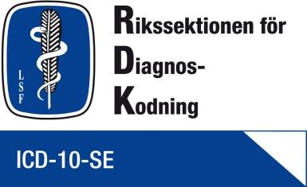

**Trombektomi vid ischemisk stroke**

**Hozan Radhi**

Hozan Radhi är neurointerventionist från Örebro som utför trombektomier. Han gav oss en

fascinerande inblick i hur dessa utförs och vilken nytta de kan ha för patienten. Om allt går väl är symtomen direkt reversibla efter ingreppet. Larmkedjan ”Rädda hjärnan” är en viktig del i att snabbt omhänderta och kunna behandla patienter framgångsrikt. Det var en inspirerande och upplyftande

föreläsning att ta del av.

*Sammanställt av Kajsa Nilsson för RDK-styrelsen*